深 圳 大 学 实 验 报 告

课程名称：Java程序设计

实验项目名称： 必实验3 接口回调及集合类应用

学院： 计算机与软件学院

专业： 计算机科学与技术

指导教师：卢亚辉

报告人： 梁润宇 学号：2021220003 班级： 1班

实验时间： 2022年10月28日（周五）~2022年11月9日（周三）

实验报告提交时间： 2022年11月9日

教务部制
实验目的与要求：
实验目的：熟悉集合类的应用，掌握接口的定义、实现类的编写和接口回调等技术。
实验要求：
(1). 运行以下三个程序，对每一行语句加上注释，并对每一个程序的每一个输出结果给出分析。在报告中附上程序截图和详细的文字说明。（10分）
程序1：
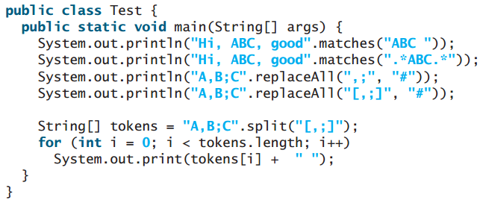
程序2：
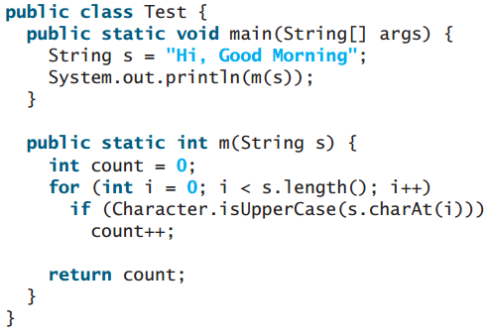
程序3：
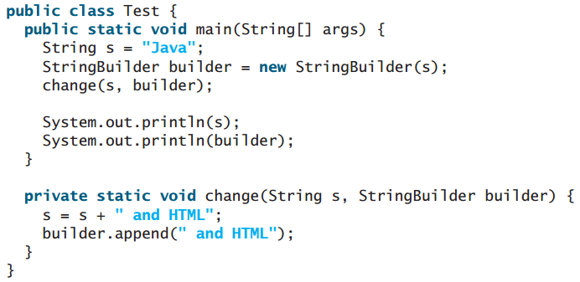
(2). 抽象类和接口的实验。（20分）
(2.1) 定义一个抽象类Human：包含一个成员变量String name；构造方法Human(String name)，用于初始化姓名name；一个抽象方法double sayHi()。在报告中附上程序截图和详细的文字说明。（5分）
(2.2) 定义三个继承抽象类Human的类，分别命名为Chinese、Japanese和English，在这三个类中重写sayHi()方法，分别输出一句中文、日文和英文的问候；在报告中附上程序截图、运行结果和详细的文字说明。（5分）
(2.3) 定义一个测试类HumanTest：创建一个包含3个Human对象的数组，3个Human对象来自Chinese、Japanese和English类，循环调用该数组中的元素的sayHi()方法。在报告中附上程序截图、运行结果和详细的文字说明。（5分）
(2.4) 通过一个接口（命名为Human）和三个实现类（命名为Chinese、Japanese和English）来达到如上类似的效果。在报告中附上程序截图、运行结果和详细的文字说明。（5分）

(3). 编写Java应用程序，计算菜单“北京烤鸭：199.1元；西芹炒肉：11.8元；酸菜鱼：59.1元；铁板牛柳：32.1元”的总价格。在报告中附上程序截图、完整的运行结果截图和简要文字说明。（10分）

(4). 编写Java应用程序，每次从键盘读入一个包含有大写英文字母、小写英文字母和数字混杂的字符串(例如Aa123bEFGaaa49023)，要求按顺序输出大写英文字母（例如AEFG）、小写英文字母（abaaa）和数字（12349023）。要求循环连续测试10次，在报告中附上程序截图、完整的运行结果截图和简要文字说明。（10分）

(5). 编写Java应用程序，统计分析网页https://en.szu.edu.cn/About/About2.htm 中关于深圳大学的介绍的英文文章（包括题目About）中每个英文单词出现的次数（不区分大小写，不要写爬虫，可以把整篇文章的内容当作一个字符串读入），并输出出现次数最多的50个英文单词（按出现次数排序，每行输出10个英文单词，共5行）。在报告中附上程序截图、完整的运行结果截图和简要文字说明。（10分）

(6). 张三、李四等人是A社团成员，李四、王五等人是B社团成员，编写一个Java应用程序（要求使用集合类），输出参加A社团的人、参加B社团的人、以及同时参加两个社团的人。在报告中附上程序截图、完整的运行结果截图和详细的文字说明。（10分）

(7). 有10个国家，其属性有name、GDP2020和COVID19，分别表示国家名称、国际货币基金组织公布的2020年的国内生产总值（单位：百万美元）和网易新闻2021年10月7日公布的新冠肺炎累计确诊人数。10个国家的信息如下：
name GDP2020 COVID19
美国 20932750 44918565
中华人民共和国 14722837 124924
日本 5048688 1706675
德国 3803014 4284354
英国 2710970 8006660
印度 2708770 33893002
法国 2598907 7038701
意大利 1884935 4689341
加拿大 1643408 1647142
韩国 1630871 323379
编写一个Java应用程序，使用TreeMap<K,V>，按照COVID19从小到大排序输出10个国家的信息，要求通过两种方式实现：通过实现Comparator接口和通过实现Comparable接口。在报告中附上程序截图、完整的运行结果截图和详细的文字说明。（10分）

报告写作。要求：主要思路有明确的说明，重点代码有详细的注释，行文逻辑清晰可读性强，报告整体写作较为专业。（20分）
说明：
（1）本次实验课作业满分为100分，占总成绩的比例（待定）。
（2）本次实验课作业截至时间2022年11月9日（周三）21:59。
（3）报告正文：请在指定位置填写，本次实验需要单独提交源程序文件（源程序单独打包在Blackboard中上传，不要包含外部导入的包）。
（4）个人信息：WORD文件名中的“姓名”、“学号”，请改为你的姓名和学号；实验报告的首页，请准确填写“学院”、“专业”、“报告人”、“学号”、“班级”、“实验报告提交时间”等信息。
（5）提交方式：截至时间前，请在Blackboard平台中提交。
（6）发现抄袭（包括复制&粘贴整句话、整张图），抄袭者和被抄袭者的成绩记零分（含抄袭往届同学的作业）。
（7）延迟提交，不得分；如有特殊情况，请于截至日期之后的48小时内发邮件到luyahui@szu.edu.cn，并在邮件中注明课程名称、作业名称、姓名、学号等信息，以及特殊情况的说明，我收到后会及时回复。
（8）期末考试阶段补交无效。

(1). 运行以下三个程序，对每一行语句加上注释，并对每一个程序的每一个输出结果给出分析。在报告中附上程序截图和详细的文字说明。（10分）
程序1：

public class test {
public static void main(String[] args) {
System.out.println("Hi, ABC, good".matches("ABC "));
//"Hi, ABC, good"与"ABC "不等，返回值为false
System.out.println("Hi, ABC, good".matches(".*ABC.*"));
//.*ABC.*表示含有"ABC"的字符串，返回值为true
System.out.println("A,B;C".replaceAll(",;", "#"));
//把",;"全部替换为"#"，仍然输出"A,B;C"
System.out.println("A,B;C".replaceAll("[,;]", "#"));
//把"," 和";"都全部替换为"#"，输出"A#B#C"
String[] tokens = "A,B;C".split("[,;]");
//以","和";"作为分隔符，将分割出的字符串存储在字符串数组中
for (int i = 0; i < tokens.length; i++) {
System.out.print(tokens[i] + " ");//输出分割后的字符串
}
//输出"A B C"
}
}

具体分析已放在注释中
运行结果截图
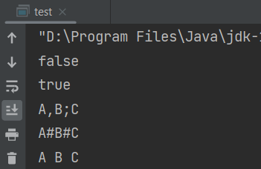

程序2：

public class test {
public static void main(String[] args) {
String s = "Hi, Good Morning";//初始化字符串
System.out.println(m(s));//输出m(s)
}

public static int m(String s) {
int count = 0;//计数器
for (int i = 0; i < s.length(); i++) {
if (Character.isUpperCase(s.charAt(i))) {
//调用Character的isUpperCase方法，判断是否为大写字母
//charAt()方法返回指定索引位置的char值
count++;//发现一个大写字母就让count加一
}
}
return count;//返回字符串s中的大写字母数量
}
}
具体分析已在注释中
运行结果截图
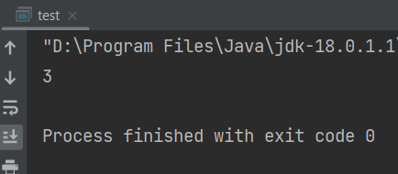

程序3：

public class test {
public static void main(String[] args) {
String s = "Java";//初始化字符串s
StringBuilder builder = new StringBuilder(s);//使用s初始化builder
change(s, builder);//调用change方法

System.out.println(s);//输出s
//s不变，仍为"Java"
System.out.println(builder);//输出builder
//builder变为"Java and HTML"
}

private static void change(String s, StringBuilder builder) {
//Java在调用函数时将实际参数复制一份传递到函数中的形式参数中
//其实就是副本
//change中的变量s并不是main当中的s
s = s + " and HTML";//把" and HTML"添加到s的尾端
builder.append(" and HTML");//把" and HTML"添加到builder的尾端
//append方法返回的是this，调用方法的对象是builder
}
}
分析：Java在调用函数时将实际参数复制一份传递到函数中的形式参数中，其实就是变量的拷贝。但StringBuilder的append方法可以直接操作原来的对象
运行结果截图
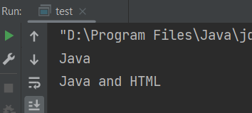

(2). 抽象类和接口的实验。（20分）
(2.1) 定义一个抽象类Human：包含一个成员变量String name；构造方法Human(String name)，用于初始化姓名name；一个抽象方法double sayHi()。在报告中附上程序截图和详细的文字说明。（5分）
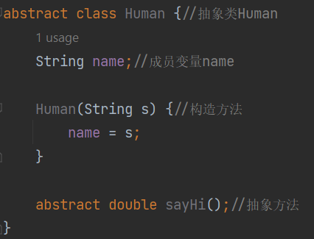
(2.2) 定义三个继承抽象类Human的类，分别命名为Chinese、Japanese和English，在这三个类中重写sayHi()方法，分别输出一句中文、日文和英文的问候；在报告中附上程序截图、运行结果和详细的文字说明。（5分）
abstract class Human {//抽象类Human
String name;//成员变量name

Human(String s) {//构造方法
name = s;
}

abstract double sayHi();//抽象方法
}

class Chinese extends Human {

Chinese(String s) {
super(s);
}

@Override
double sayHi() {
System.out.println(name + ":你好");
return 0;
}
}

class Japanese extends Human {

Japanese(String s) {
super(s);
}

@Override
double sayHi() {
System.out.println(name + ":こんにちは");
return 0;
}
}

class English extends Human {

English(String s) {
super(s);
}

@Override
double sayHi() {
System.out.println(name + ":hello");
return 0;
}
}

定义三个继承抽象类Human的类，分别命名为Chinese、Japanese和English，在这三个类中重写sayHi()方法，每个sayHi方法都输出"名字:你好(对应语言)"

子类可以在自己的构造方法中使用 super(argument list) 调用基类的构造方法

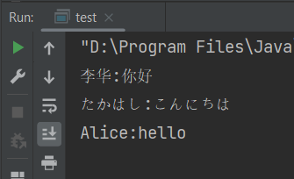

(2.3) 定义一个测试类HumanTest：创建一个包含3个Human对象的数组，3个Human对象来自Chinese、Japanese和English类，循环调用该数组中的元素的sayHi()方法。在报告中附上程序截图、运行结果和详细的文字说明。（5分）
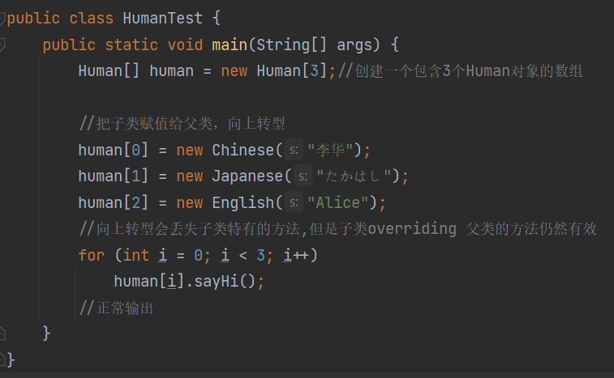

说明：
1.把子类对象直接赋给父类引用叫向上转型。向上转型会丢失子类特有的方法,但是子类重写父类的方法仍然有效
2.向上转型可以减少重复代码,使代码变得简洁。体现了Java的抽象编程思想。

运行结果截图
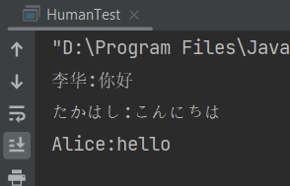

(2.4) 通过一个接口（命名为Human）和三个实现类（命名为Chinese、Japanese和English）来达到如上类似的效果。在报告中附上程序截图、运行结果和详细的文字说明。（5分）
1.定义接口Human
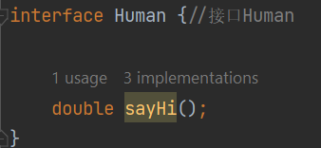
声明sayHi方法

2.实现接口
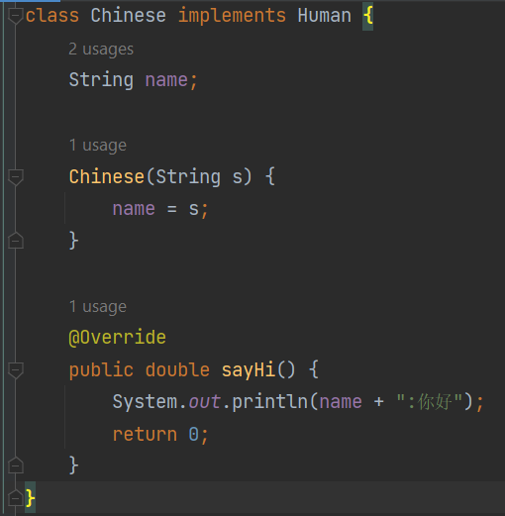
实现使用 implements 关键字
实现类必须重写接口中的方法
Japanese类和English类是输出语句换了语言，不重复展示

运行结果截图
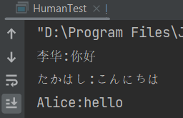

(3). 编写Java应用程序，计算菜单“北京烤鸭：199.1元；西芹炒肉：11.8元；酸菜鱼：59.1元；铁板牛柳：32.1元”的总价格。在报告中附上程序截图、完整的运行结果截图和简要文字说明。（10分）
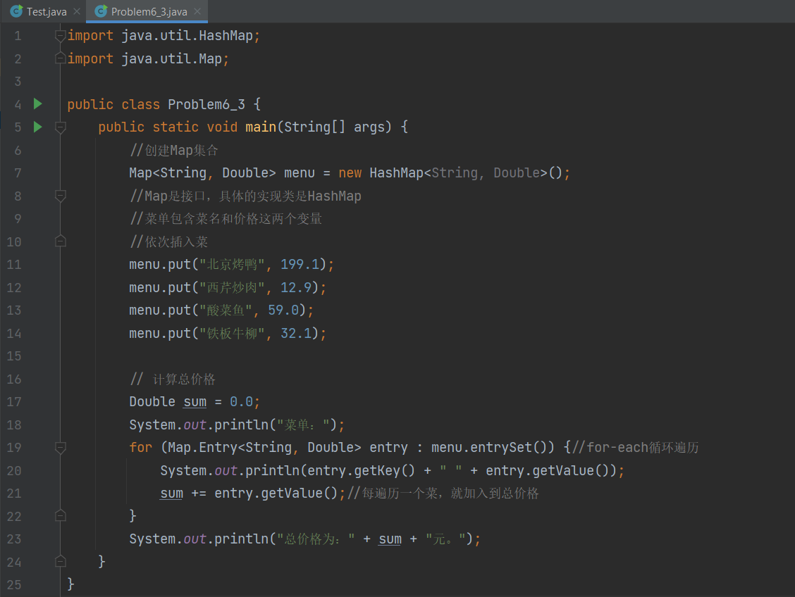
说明：主要是利用Map集合，代码基本上就是普通的语法，具体分析在注释中体现

运行结果截图
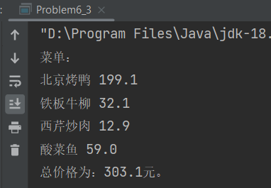

(4). 编写Java应用程序，每次从键盘读入一个包含有大写英文字母、小写英文字母和数字混杂的字符串(例如Aa123bEFGaaa49023)，要求按顺序输出大写英文字母（例如AEFG）、小写英文字母（abaaa）和数字（12349023）。要求循环连续测试10次，在报告中附上程序截图、完整的运行结果截图和简要文字说明。（10分）
程序截图
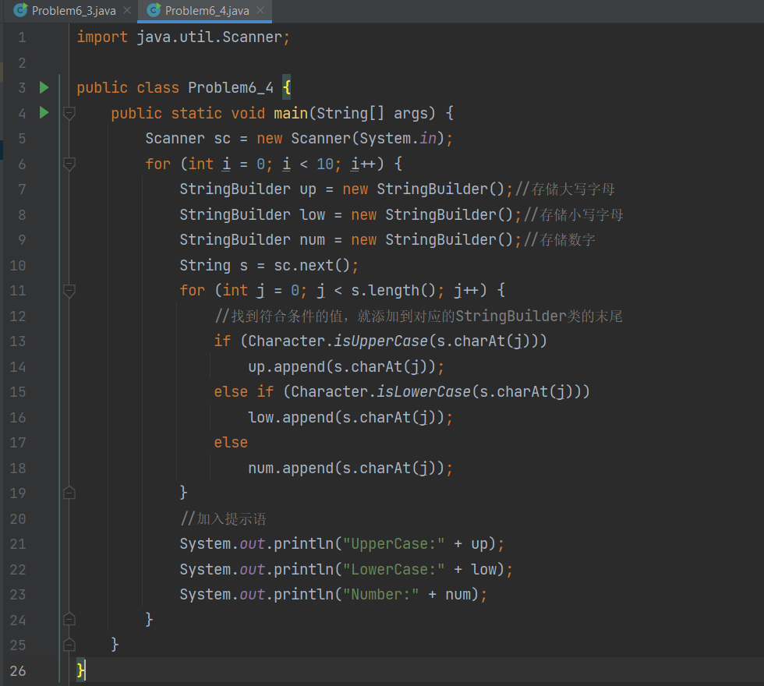
说明：
定义up,low,num这3个类分别存放大写字母，小写字母，数字
遍历字符串，每个字符依次检测，存放到它应该去的地方
最后输出

运行结果截图(结果太长，部分截图)
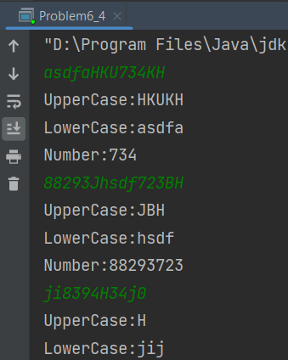

(5). 编写Java应用程序，统计分析网页https://en.szu.edu.cn/About/About2.htm 中关于深圳大学的介绍的英文文章（包括题目About）中每个英文单词出现的次数（不区分大小写，不要写爬虫，可以把整篇文章的内容当作一个字符串读入），并输出出现次数最多的50个英文单词（按出现次数排序，每行输出10个英文单词，共5行）。在报告中附上程序截图、完整的运行结果截图和简要文字说明。（10分）

结果截图
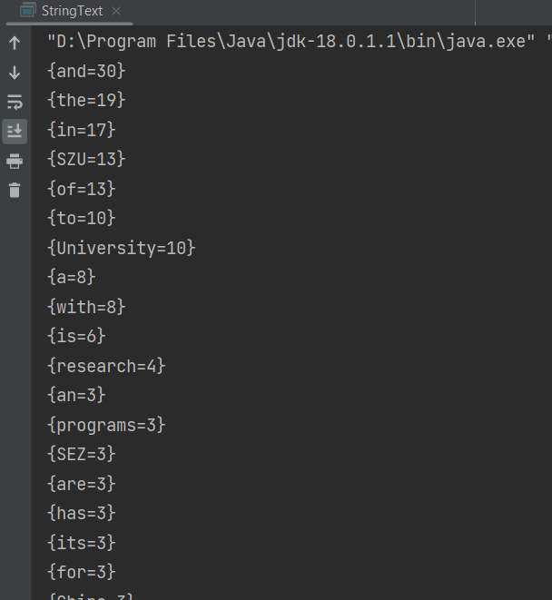

(6). 张三、李四等人是A社团成员，李四、王五等人是B社团成员，编写一个Java应用程序（要求使用集合类），输出参加A社团的人、参加B社团的人、以及同时参加两个社团的人。在报告中附上程序截图、完整的运行结果截图和详细的文字说明。（10分）

1.创建学生类Student，重写toString方法和equals方法
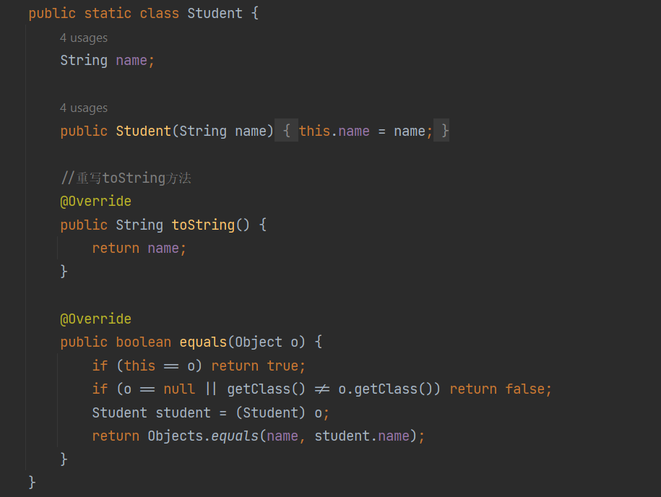

2.依次输入学生信息
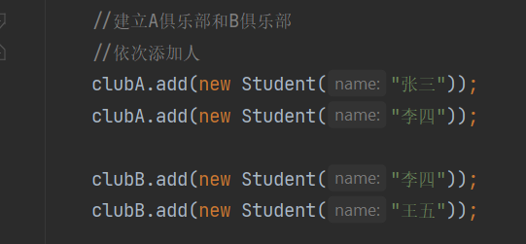

3.判断既在A社团又在B社团的人
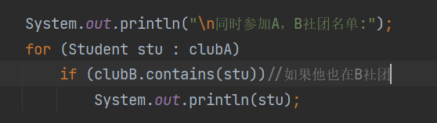

运行结果截图
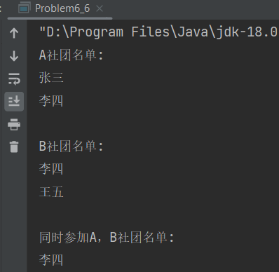

(7). 有10个国家，其属性有name、GDP2020和COVID19，分别表示国家名称、国际货币基金组织公布的2020年的国内生产总值（单位：百万美元）和网易新闻2021年10月7日公布的新冠肺炎累计确诊人数。10个国家的信息如下：
name GDP2020 COVID19
美国 20932750 44918565
中华人民共和国 14722837 124924
日本 5048688 1706675
德国 3803014 4284354
英国 2710970 8006660
印度 2708770 33893002
法国 2598907 7038701
意大利 1884935 4689341
加拿大 1643408 1647142
韩国 1630871 323379
编写一个Java应用程序，使用TreeMap<K,V>，按照COVID19从小到大排序输出10个国家的信息，要求通过两种方式实现：通过实现Comparator接口和通过实现Comparable接口。在报告中附上程序截图、完整的运行结果截图和详细的文字说明。（10分）

++++++++++++++++++++++++++++++++++++++++++++++++++++++
其他（例如感想、建议等等）。

深圳大学学生实验报告用纸

指导教师批阅意见：

成绩评定：

指导教师签字：

2021年 月 日
备注：
注：1、报告内的项目或内容设置，可根据实际情况加以调整和补充。
2、教师批改学生实验报告时间应在学生提交实验报告时间后10日内。

